Задание по основам дизайна для 51-52 групп
- Ритм. Выполнить упражнения на ритм (упорядоченный, ритмичный, хаотичный). «Стопка посуды», «Книжная полка», «Очередь», «Окна», «Летящие птицы» – 3 зарисовки, время выполнения не более 30-40 минут.
Материалы: бумага ф. А-3, А-4, графические материалы (карандаш, гелиевая ручка, черный маркер, уголь, сангина, на выбор ученика)
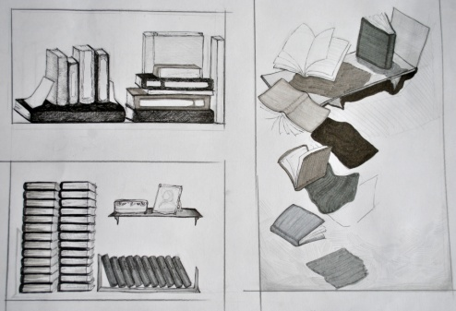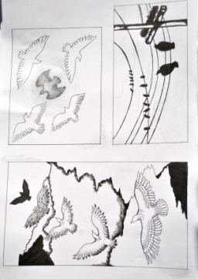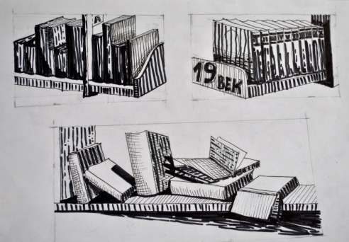
- Динамика. Статика. Выполнить зарисовку на динамику, 1 зарисовка, время выполнения не более 30-40 минут.
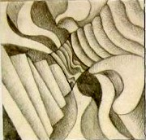
Выполнить зарисовку на статику, 1 зарисовка, время выполнения не более 30-40 минут. Тема - на выбор учащегося.
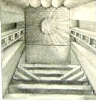
Материалы: бумага ф. А-4, графические материалы (карандаш, гелиевая ручка, черный маркер, уголь, сангина, на выбор ученика)
- Ритм. Статика. Динамика. Выполнить графическую композицию с предварительным эскизом в тоне.
«Весна в городе», «Мир моих фантазий», «Я-дома».
Материалы: бумага ф. А-4, графические материалы (карандаш, гелиевая ручка, черный маркер, уголь, сангина, на выбор ученика) с использование раннее изученых техик.
